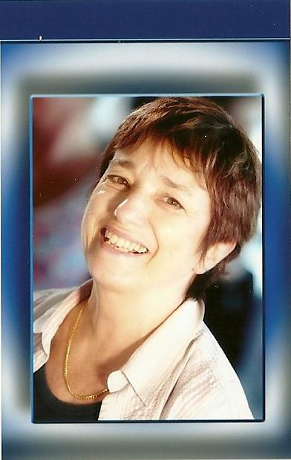
Hélène DERONNE

Maître de conférences honoraire de la faculté des Lettres d'Avignon,
Docteur ès Lettres, historienne de l'art,
Présidente de l'Association des Amis de Musées, art contemporain, Carré d'art et Beaux-arts de Nîmes,
Présidente de l'Académie de Nîmes.

